앨범소개서

■ 앨범아트
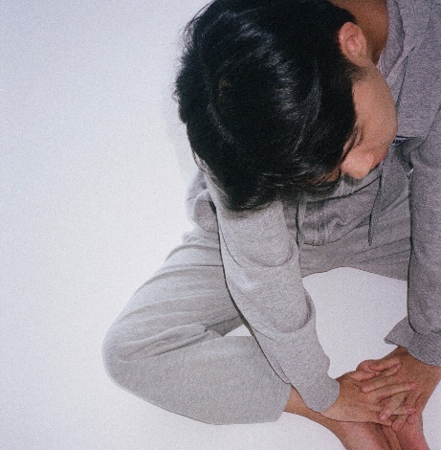 | 아티스트명 | (한글) 변동주
 | 아티스트명 | (영문) Byeon Dong Ju
 | 생년월일 | 2004.11.12
 | 연락처 | 010-9991-5876
 | 이메일 | ardd12@naver.com
 | 주소 | 포항시 북구 탑산길68 삼성푸른아파트 101동 1501호
 | 곡 명 | 행복해질까요?
 | 장르 | 소프트 록, 록 팝

앨  범  소  개 | 밝은 느낌의 소프트 록입니다. 거침없는 기타연주와 강도 있는 드럼으로 하여금 큰 현장감과 에너지를 느낄 수 있도록 연출했습니다. “행복해질까요?”를 창작할 때 저는 마냥 응원과 격려를 담은 곡을 써 내려가고 싶지 않았습니다. 부드러운 말로는 삶의 고역을 잠재울 만큼 호락호락하지 않았기에, 저에게는 같이 고민해 주고 차선책을 생각해 주는 조력자가 더 큰 의지를 받을 수 있었습니다. 물론 제 곡에도 역시 작은 응원과 격려가 들어있지만, 저는 청취자로 하여금 스스로 삶을 자문해보고 돌아볼 수 있는 동기가 되기를 바랍니다. 들으시는 모든 분 한 명 한 명 응원하겠습니다. 감사합니다.
크  레  딧 | 작곡 Composed by 변동주  작사 Lyrics by 변동주  편곡 Arranged by 김흥성 변동주  기타 Guitar by 김흥성  키보드 keyboard by 김흥성  드럼 Drum by 김흥성  베이스 Bass by 김흥성  자켓촬영 Photographer by 유스더유스 김태완
가사 | 행복해질까요? 애를 써봐도  상황은 늘 똑같은데 노력에 노력을  쌓아올려도 보이지가 않는데요  수많은 인파 속에서 어쩐지 초조한 한 사람  갈 길이 얼핏 보인데도 두려워하고 있어  어이 거기 망설이고 있는 젊은이!  해와 달은 위에 있는데  고개를 떨구면 어찌하나?  내 맘이 다 서럽게  쉽게 못끝내 저 길고 험한 아득한 길  굳게 맞서야 돼 방심할 땐 더 아프거든  우리는 언제쯤 인생을 알아  쉽게 흘려보낼까요?  엄마도 아빠도 모르는 내일, 우린 견뎌내야해요  근데 어쩔뗀 이 악물고 버티다보면  후엔 새삼스레 좋은일이 기다리더라  우리는 언제쯤 인생을 알아  쉽게 흘려보낼까요?  엄마도 아빠도 모르는 내일, 우린 견뎌내야해요  우리는 언제쯤 인생을 알아  웃으며 잊게 될까요?  그날이 온다면 그때의 우린, 얼마정도 컷을까요  라라라라라라라라라라라라  라라라라라라라라라라라라  슬픔이 덜 마른체 이 노래가 끝을 향하고 있지만  이쯤에 등에 업힌 한숨들을 이젠 훨 날려보내요  다가올 이별과 괴로움들이 보란듯이 서있지만  그래도 어쩌면 우리들은 아마 잘할 수 있겠죠?  .

